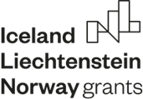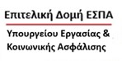

ΔΕΛΤΙΟ ΤΥΠΟΥ
ΔΙΕΘΝΗΣ ΗΜΕΡΑ ΚΟΡΙΤΣΙΟΥ 11 ΟΚΤΩΒΡΗ – ΜΗΝΑΣ ΔΡΑΣΕΩΝ ΕΝΔΥΝΑΜΩΣΗΣ ΝΕΑΡΩΝ ΚΑΙ ΕΦΗΒΩΝ ΚΟΡΙΤΣΙΩΝ
Στις 19 Δεκεμβρίου 2011, η Γενική Συνέλευση των Ηνωμένων Εθνών εξέδωσε το ψήφισμα 66/170 όπου κηρύσσει την 11η Οκτωβρίου ως τη Διεθνή Ημέρα Κοριτσιού (International Day of Girl Child), και η οποία γιορτάστηκε για πρώτη φορά το 2012. Στη χάρτα που εκδόθηκε αναγνωρίζονται τα δικαιώματα των κοριτσιών καθώς και οι πολλαπλές προκλήσεις που αντιμετωπίζουν λόγω φύλου σε όλο τον κόσμο. Οι διακρίσεις και η βία κατά των κοριτσιών είναι ένα φαινόμενο που όχι μόνο συνεχίζεται στις μέρες μας, αλλά λαμβάνει ανησυχητικές διαστάσεις. Τα κορίτσια παγκοσμίως αξίζουν καλύτερη εκπαίδευση, επιβίωση, προστασία από τον πρώιμο γάμο και τη σεξουαλική κακοποίηση και εκμετάλλευση, καλύτερη πρόσβαση στην υγεία, ένα πιο δίκαιο μέλλον. Αναγκαία κρίνεται η στήριξη τους κυρίως στα παιδικά και εφηβικά τους χρόνια με στόχο να συνειδητοποιήσουν τη δύναμη που κατέχουν.
Στην Ελλάδα, η ομάδα των κοριτσιών Ρομά ανήκει σε μια από τις πιο ευάλωτες κατηγορίες ως αποτέλεσμα αλληλεπίδρασης κοινωνικών, οικονομικών, εκπαιδευτικών και πολιτισμικών παραγόντων, όπως η ακραία φτώχεια, ο αναλφαβητισμός, ελλείψεις στον τομέα της υγείας, οι πρώιμοι γάμοι, οι ανισότητες των φύλων, οι ρατσιστικές συμπεριφορές, η έλλειψη επαρκών υποστηρικτικών δομών. Η Γενική Γραμματεία Κοινωνικής Αλληλεγγύης και Καταπολέμησης της Φτώχειας με την Νέα ΕΣΚΕ Ρομά 2021-2030, δίνει βαρύτητα στην έμφυλη διάσταση του κοινωνικού αποκλεισμού των γυναικών και κοριτσιών Ρομά από τους βασικούς τομείς της διαβίωσης, εκπαίδευσης, της απασχόλησης και της υγείας. Η Νέα ΕΣΚΕ 2021-2030 Ρομά προσανατολίζεται σε πολιτικές που προάγουν την αποκλιμάκωση των έμφυλων διαστάσεων της φτώχειας, προάγοντας ολιστικές κοινωνικές πολιτικές, με έμφαση την ενδυνάμωση και την ισότιμη συμμετοχή των νέων κοριτσιών και γυναικών Ρομά με σκοπό την κοινωνική ένταξη και ενδυνάμωση.
Η Περιφερειακή Ομάδα Δράσης Δυτικής Ελλάδας για την «Κοινωνική Ένταξη και Ενδυνάμωση των Ρομά» με Κωδικό ΟΠΣ ΕΟΧ: PDP1 (MIS) 5075006, σε συνεργασία με σχολεία και φορείς της Περιφέρειας πραγματοποίησε δράσεις ενδυνάμωσης σε σχολεία και Παραρτήματα Ρομά με τίτλο «Τα κορίτσια μιλούν». Πρόκειται για δράσεις που στοχεύουν:
1^{ον} Στην ενημέρωση σχετικά με τα δικαιώματά τους,
2^{ον} Στην ανάδειξη και αξιοποίηση των δεξιοτήτων τους,
3^{ον} Στην ανάδειξη και έκφραση των συναισθημάτων τους, ως κορίτσια,
4^{ον} Στην παρουσίαση των ονείρων τους για το μέλλον και πως μπορούν να ευοδωθούν μέσω της εκπαίδευσης,
5^{ον} Στην αλληλεπίδραση κοριτσιών ευάλωτων (και μη) κοινωνικών ομάδων, όπως οι Ρομά, ενδυναμώνοντας σχέσεις και ανταλλάσσοντας απόψεις μέσα σε ένα ασφαλές περιβάλλον αλληλεπίδρασης και συνεργασίας.
Συνολικά, στην Περιφέρεια Δυτικής Ελλάδας, κατά την περίοδο 9 Οκτωβρίου 2023 έως και 2 Νοεμβρίου 2023, πραγματοποιήθηκαν 11 εκδηλώσεις, όπου συμμετείχαν 183 μαθήτριες και 34 εκπαιδευτικοί/κοινωνικοί λειτουργοί/ψυχολόγοι. Οι δράσεις πραγματοποιήθηκαν στις εξής περιοχές και σχολεία:
- 9/10/2023 Δήμος Ήλιδας, συνοικία Παπακαυκά
- 10/10/2023, 6^{ο} Γυμνάσιο Δήμου Αγρινίου,
- 11/10/2023, 3^{ο} Δημοτικό σχολείο Δήμου Πηνειού,
- 12/10/2023: 14^{ο} Γυμνάσιο και 15^{ο} Δημοτικό σχολείο Δήμου Πατρέων.
- 13/10/2023: Παράρτημα Ρομά Σαγαίικων, Δήμου Δυτικής Αχαΐας.
- 24/10/2023: 3^{ο} Δημοτικό σχολείο Ι.Π. Μεσολογγίου
- 26/10/2023: Δημοτικό σχολείο Βάρδας, 6^{ο} Νηπιαγωγείο Πύργου, Δημοτικό Σχολείο Σκουροχωρίου Δήμου Πύργου
- 2/11/2023: 13^{ο} Δημοτικό σχολείο Πατρών
Η συμμετοχή των κοριτσιών και μαθητριών ήταν ενθουσιώδης και η αλληλεπίδρασή τους ανέδειξε τα κοινά τους όνειρα και φιλοδοξίες για το μέλλον, αλλά και τις αγκυλώσεις και διακρίσεις που βιώνουν λόγω φύλου και ευαλωτότητας. Τόσο οι εκπαιδευτικοί, όσο και τα ίδια τα κορίτσια που συμμετείχαν επισήμαναν την ανάγκη δημιουργίας ασφαλών χώρων για την ανάπτυξη συζητήσεων και προβληματισμών εντός και εκτός του σχολείου και ενίσχυσης των υποστηρικτικών δράσεων.
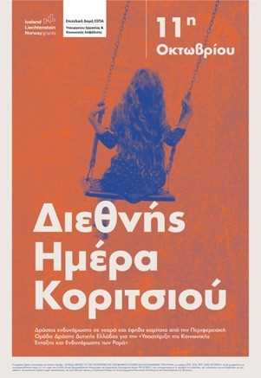

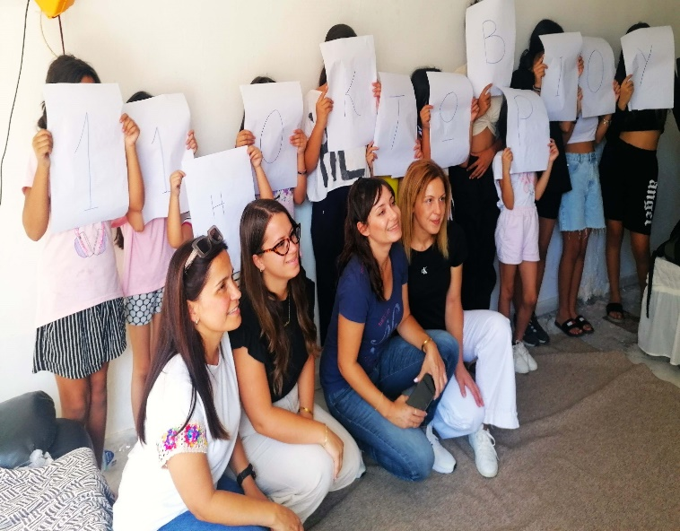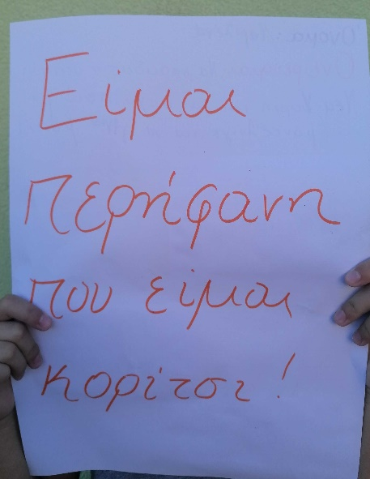
9/10/2023 Δ. Ήλιδας. Συνοικία Παπακαυκά
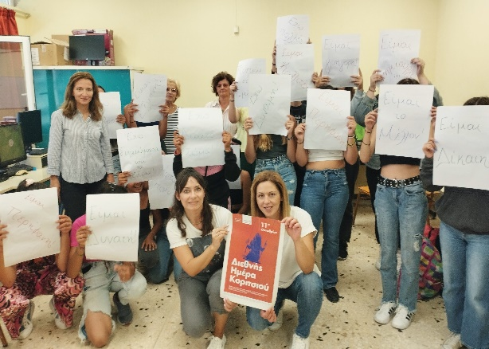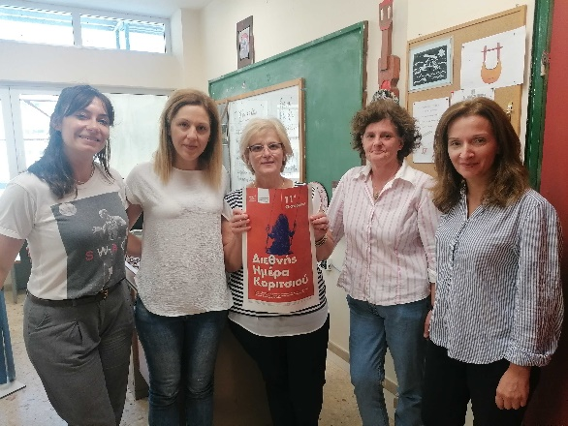
10/10/2023 6ο Γυμνάσιο Αγρινίου
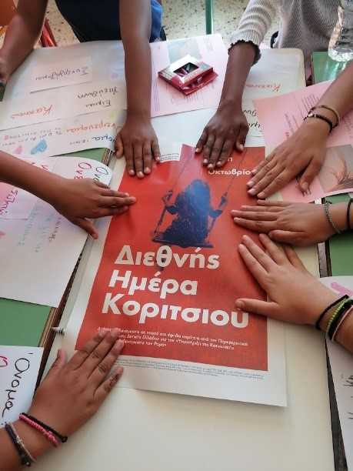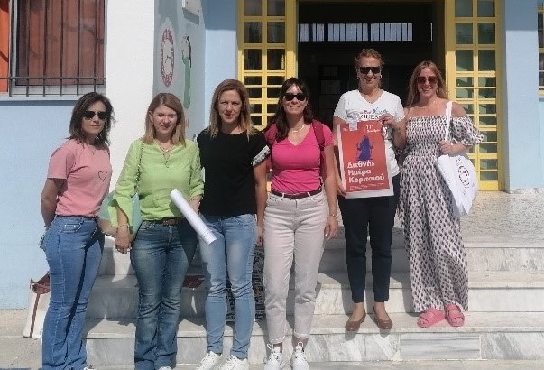
11/10/2023 3ο Δημοτικό Γαστούνης
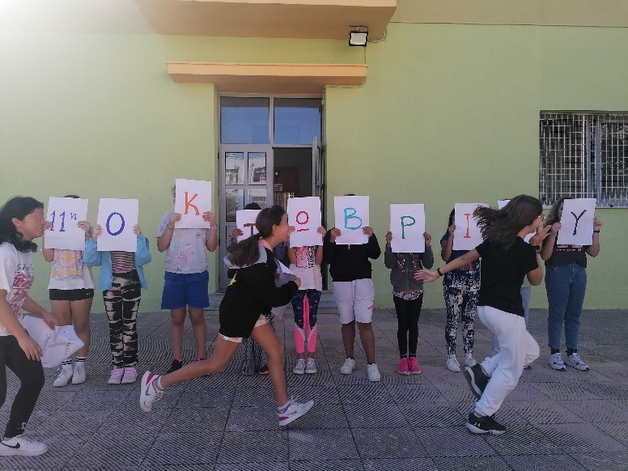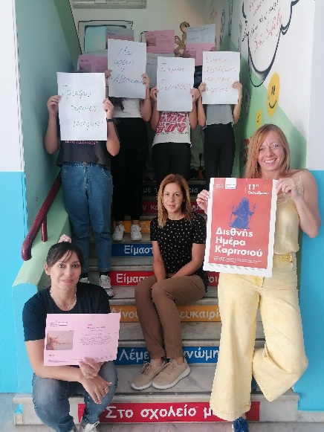
12/10/2023 13ο Δημοτικό Πάτρας
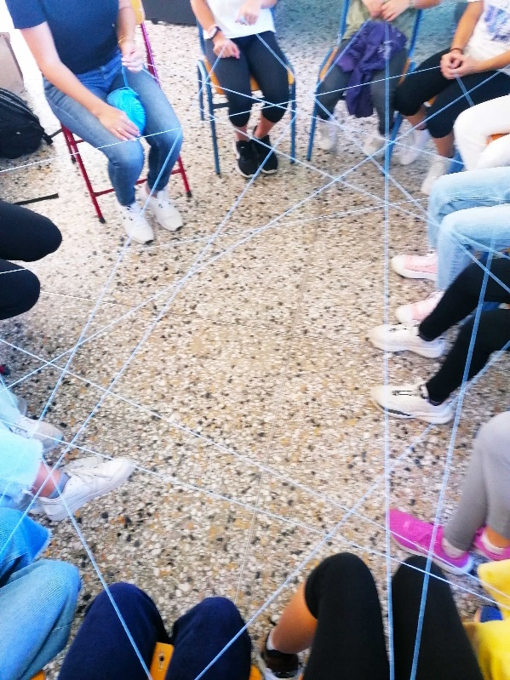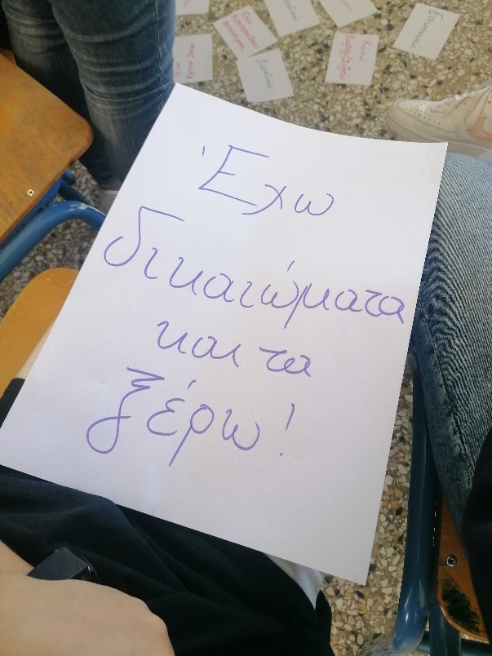
12/10/2023 14ο Γυμνάσιο Πάτρας
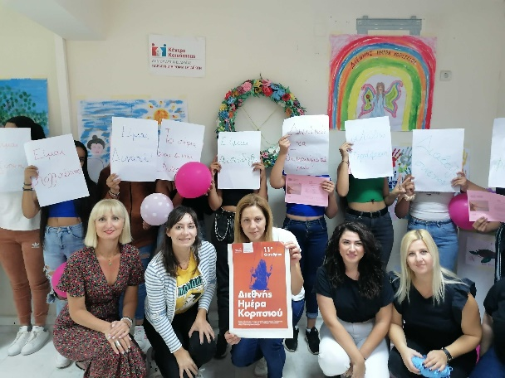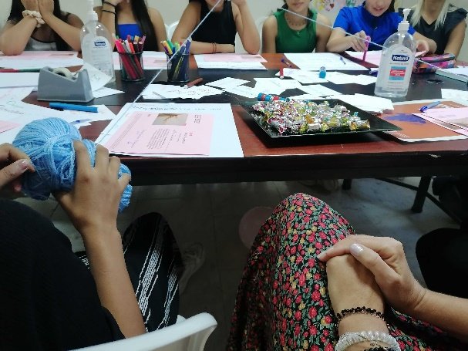
13/10/2023 Παράρτημα Ρομά Σαγαΐικα
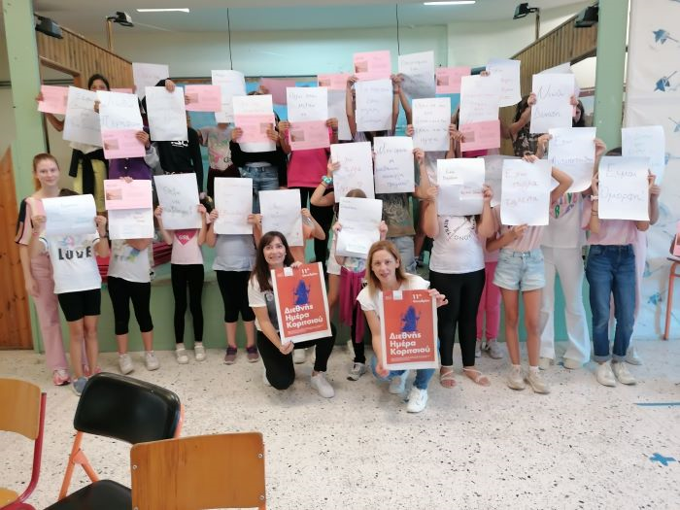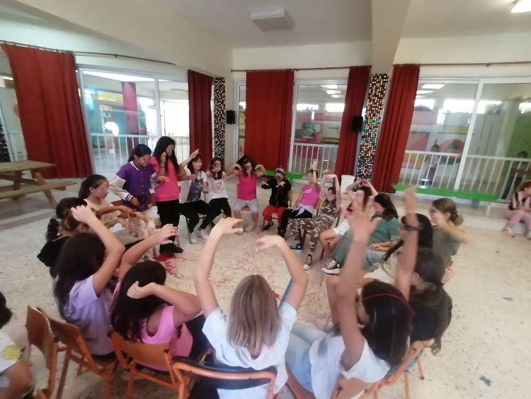
24/10/2023 3ο Δημοτικό Ι.Π. Μεσολογγίου
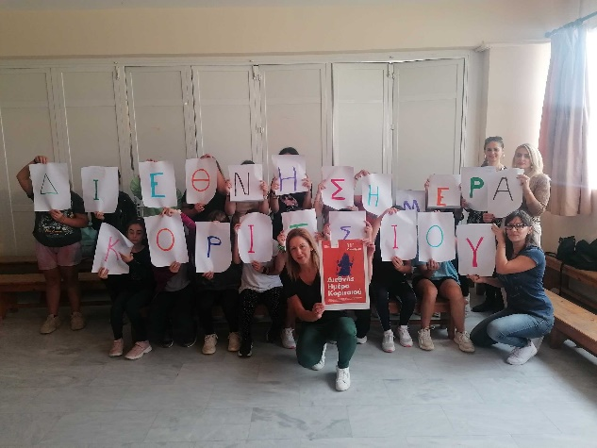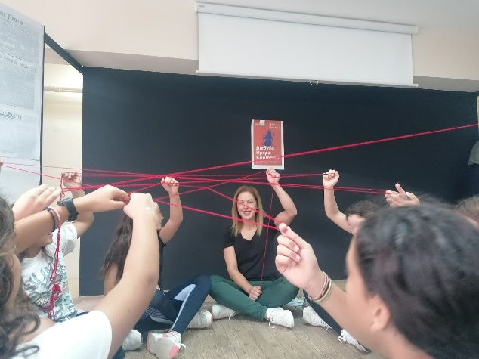
26/10/2023 Δημοτικό Σχολείο Βάρδας
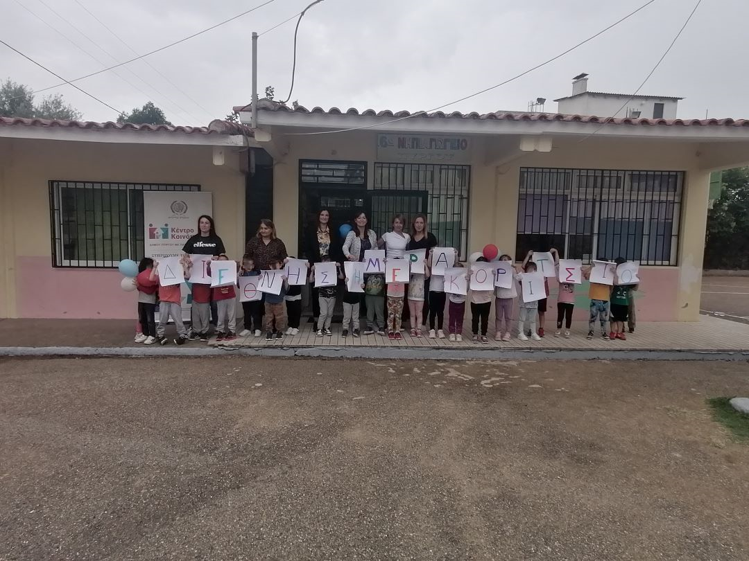
26/10/2023 6ο Νηπιαγωγείο Πύργου
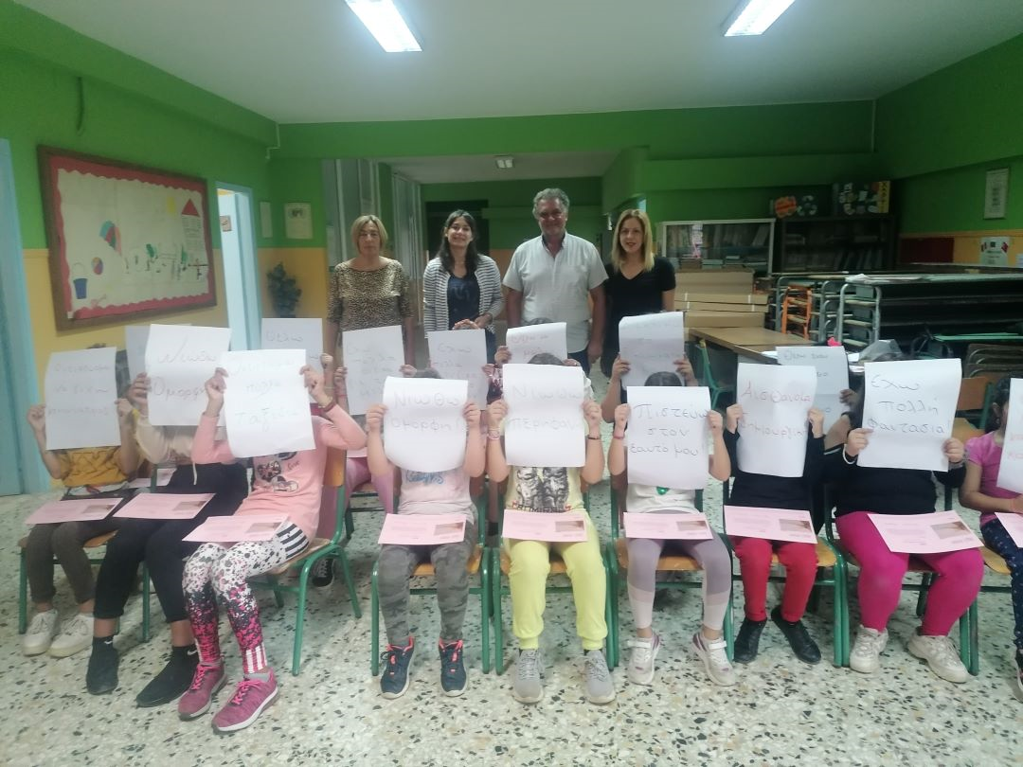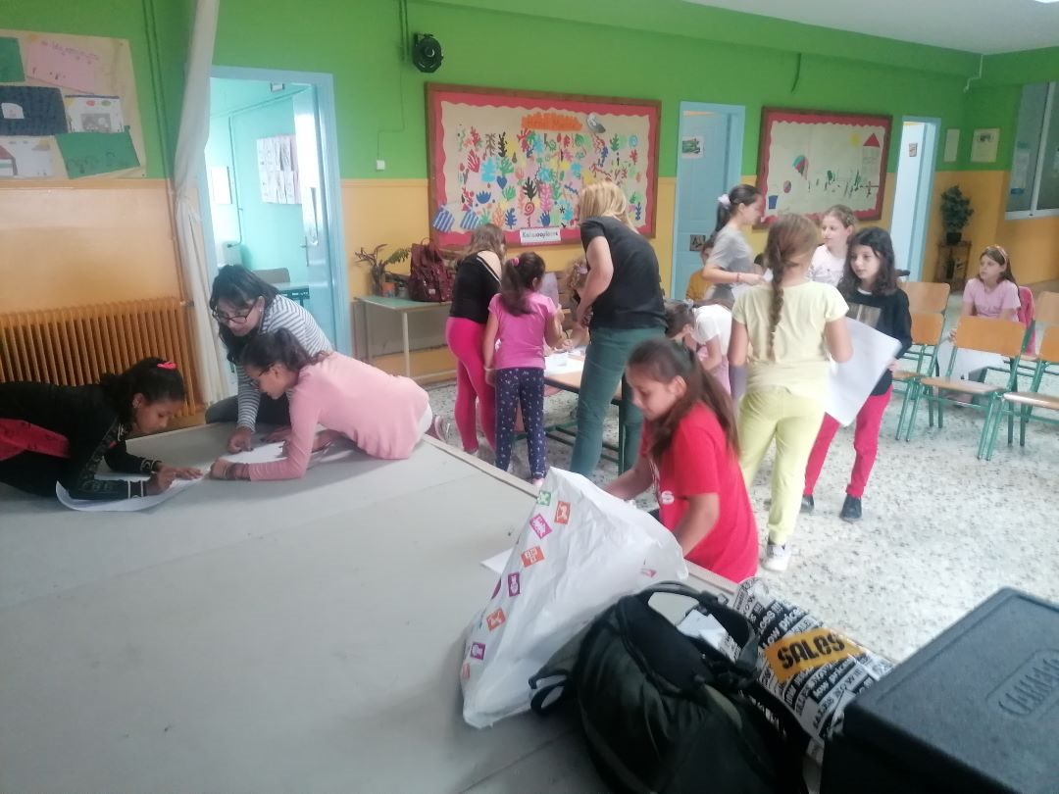
26/10/2023 Δημοτικό Σχ. Σκουροχωρίου
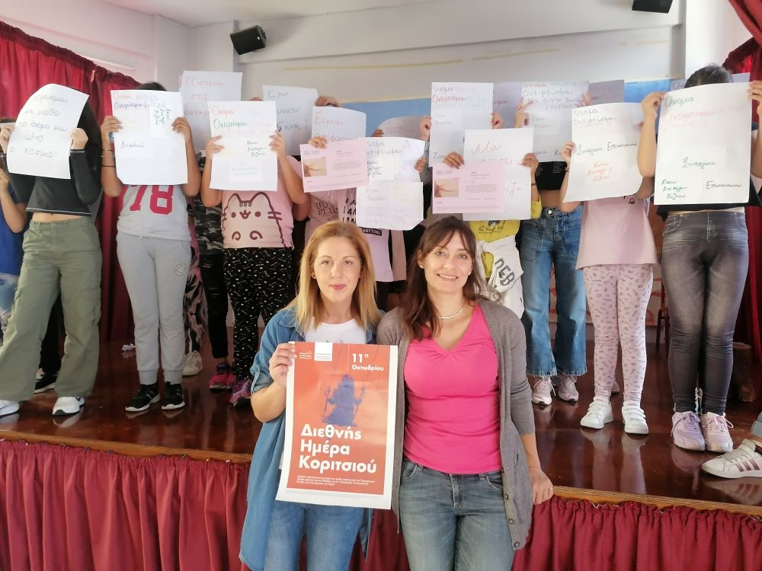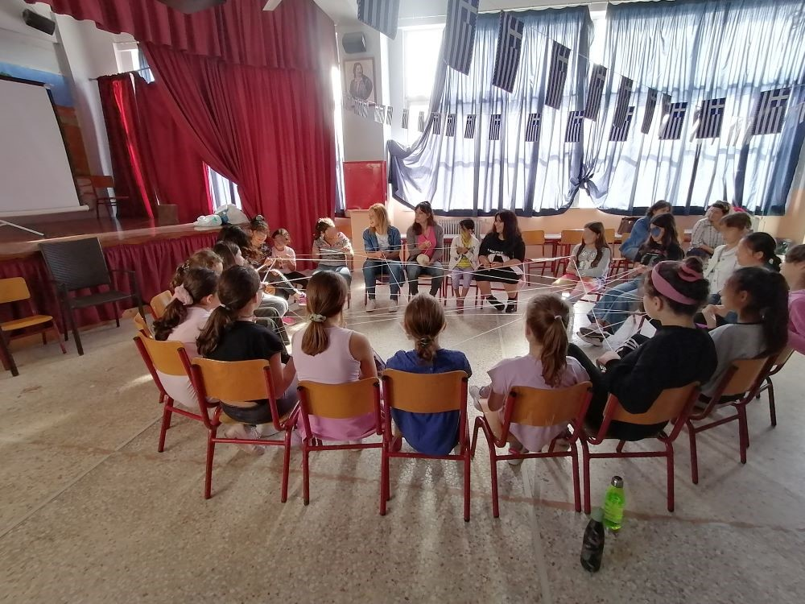
2/11/2023 13ο Δημοτικό Σχολείο Πατρέων

